Тиждень інформатики «У вирі інформаційних технологій»
Девіз: «Хто володіє інформацією, той володіє світом!»

Умови: !!!!!Кожен представник від класу може брати участь лише в одному конкурсі!!!!! (Беруть участь учні 5 – 11 класів)
Старости класів отримують умови конкурсів. Потім у класі, разом, ознайомившись з умовами, визначають, хто з учнів буде брати участь в якому конкурсі. За один конкурс може відповідати група дітей.
Мета заходу – залучити якнайбільшу кількість учнів до позакласної роботи, пов’язаної з інформатикою. Виявити обдарованих дітей. Згуртувати учнів у роботі під гаслом «Хто володіє інформацією, той володіє світом!» Сприяти розумовому вихованню школярів.

- Конкурс газет з інформатики.
Умови: Як ви розумієте, у газетах висвітлюється різноманітна інформація, містяться цікаві рубрики, новини, усмішки, оголошення, поради, крилаті вислови, і т.п.
Ваша «Інформаційна газета» повинна мати обов’язкову сторінку «Інформатика в особистостях (видатні люди в галузі високих технологій)» та рубрику «15 великих винаходів ХХ століття, які склали золотий фонд людства» (коротенька розповідь про один з винаходів), та ін. Вказати клас, дата випуску газети, хто працював над оформленням. Розмір газети: не менше 4 аркушів формату А4. Беруть участь учні 5-11 класів.
Дата, час і місце проведення: У п’ятницю ранком щоб усі газети висіли на коридорі 3-го поверху.
Журі:

- Конкурс на кращий малюнок, що має відношення до інформатики.
Умови: аркуші формату від А4 і більше. Обов’язково вказаний клас і автор. Малюнків може бути кілька від класу. Беруть участь учні 5-11 класів.
Дата, час і місце проведення: Роботи здати учителю інформатики до четверга.
Журі:

- Конкурс на кращий кросворд, ребус, загадку, вірш, що має відношення до інформатики.
Умови: Виконується на аркуші формату А4.
Обов’язково вказаний клас і автор. Кросвордів, ребусів, загадок, віршів може бути кілька від класу. Чим більше, тим краще. Беруть участь учні 5-11 класів.
Дата, час і місце проведення: Роботи здати учителю інформатики до середи.
Журі:

4. Конкурс повідомлень на отримані теми.
Умови: Старости класів тягнуть жеребок з указаною темою.
1. Новітня історія Windows.
2. Як будувалась імперія Біла Гейтса (програміст., керівник корпорації Майкрософт).
3. Відкриття Інтернету.
4. Покоління комп’ютерів.
5. Типи сучасних комп’ютерів.
6. Перспективи розвитку комп’ютерів.
7. Комп’ютерні віруси і все, що з ними пов’язано.
8. Комп’ютер. За і проти.
Повідомлення оформляється на аркушах формату А4, містить 2-3 стор. друкованого тексту, розмір шрифту 14. Буде оцінюватись: кваліфікований набір тексту, цікава, змістовна інформація та вміння переказати надруковане. Беруть участь учні 7-11 класів.
Дата, час і місце проведення: 7-й урок, у четвер, кабінет інформатики. Запрошуються усі, бажаючі бути присутніми.
Журі:

- Конкурс – змагання на швидкість управління мишею.
Умови: Виконати вправу за найкоротший проміжок часу. 1 представник від класу. Беруть участь учні 7-11 класів. (Використовуються тренажер управління мишею Шестопалова)
Дата, час і місце проведення: Конкурс відбудеться у кабінеті інформатики у понеділок на перерві після 3-го уроку.
Журі:

6. Конкурс – змагання на швидкість редагування тексту.
Умови: Виконати вправу за найкоротший проміжок часу. 1 представник від класу. Беруть участь учні 7-11 класів. (Використовуються тренажер редагування тексту Шестопалова)
Дата, час і місце проведення: Конкурс відбудеться у кабінеті інформатики у вівторок на перерві після 3-го уроку.
Журі:

- Тести на комп’ютері з різних предметів.
Умови: З якого предмету (фізика, біологія, історія, література, географія) буде виконуватися тест для кожного учня визначить жеребкування. Результати виставляє комп’ютер. 1 представник від класу. Беруть участь учні 7-11 класів. . (Використовуються тести Шестопалова)
Дата, час і місце проведення: Конкурс відбудеться у кабінеті інформатики у середу на перерві після 3-го уроку.
Журі:

8. Конкурс ерудитів.
Умови: Беруть участь учні 5, 6 класів (5 учнів). Зачитуються загадки, які мають відношення до інформатики. Відповідає той клас, в якого була перша піднята рука. В разі правильної відповіді отримує 1 бал, якщо відповідь неправильна, то інший клас за правильну відповідь отримає 2 бали. Якщо відповідь викрикнули, буде зніматися 1 бал з команди. Переможе той клас, хто набере більше балів.
Дата, час і місце проведення: Конкурс відбудеться у кабінеті інформатики у четвер на перерві після 3-го уроку.
Журі:

Завдання на конкурс ерудитів
* * *
Я малюю діаграми,
Знаю формули й доданки.
Підрахую як годиться –
Електронна я ……………… (таблиця)
* * *
Нас зібралося багато,
Як же всіх порахувати?
Об’єднати всіх нас гарних
Може тільки база ……………. (даних)
* * *
Промені і сонце-коло
Намалюємо ми скоро.
Творчий маю я характер,
Бо графічний я …………… (редактор)
* * *
Я пишу листи і вірші,
Мої тексти найгарніші.
Хай підтвердить весь народ,
Як усім потрібен ………….. (Word)
* * *
Коли треба показати
Слайди про усі формати –
В допомозі не відмовить
Вам ніколи …………… (Power Point)
* * *
А, Б, В, Г, Д і кома –
Всім мабуть уже відома
Така клавішна структура.
Звісно ж, це …………… (клавіатура)
* * *
Я показую об’єкти,
Фото-, відеопроекти.
Я не плеєр, не мотор,
А звичайний - …………… (монітор)
* * *
Якщо є складна робота,
Мусить бути лиш охота,
Бо зі мною буде толк,
Адже я – системний …………. (блок)
* * *
Я магнітний бутерброд,
Та мене не з’їсть ваш рот.
Файли й папки – це дієта
Для магнітної ………….. (дискети)
* * *
Я не нишпорю в коморах,
Не ховаюся по норах.
Ковзаю по столу трішки,
Бо комп’ютерна я ………….. (мишка)

- Творчий конкурс на тему «Якими ви бачите комп’ютери в майбутньому»
( 2 номінації: твір-роздум, малюнок)
Умови: Беруть участь учні 5 – 11 класів. Робота виконується на аркуші формату А4.
Дата, час і місце проведення: Роботи здати учителю інформатики до п’ятниці.
Журі:

10. Конкурс «Придумай назву»
Умови: Беруть участь учні 5 – 11 класів. Перед вами пронумеровані малюнки. Вони розміщені на коридорі третього поверху школи. Переможе в цьому конкурсі той, хто придумає найвлучнішу назву хоча б до одного з них.
Дата, час і місце проведення: Свою творчість приносити, з сьогоднішнього дня, учителю інформатики, на листку із зошита, де вказано номер малюнка, клас і прізвище автора, до кінця уроків у четвер. Всі вони будуть надруковані і поміщені під малюнками у п’ятницю рано.
Журі:

Малюнки до конкурсу «Придумай назву»

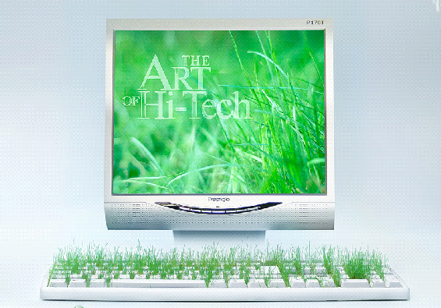

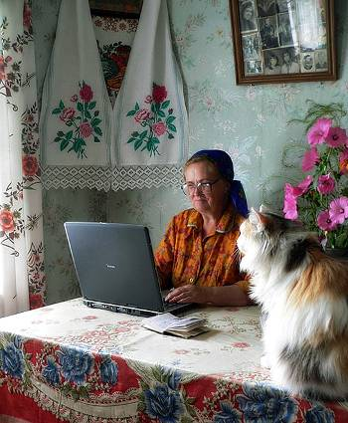


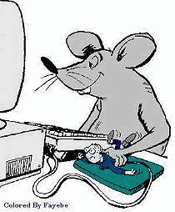
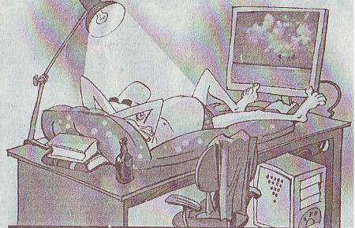

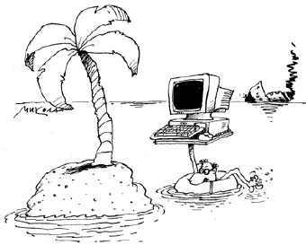
11. Конкурс «П’ятнадцятка»
Умови: Беруть участь учні 5 – 11 класів (у повному складі). Перед вами таблиця з буквами. Потрібно побачити, прочитати і записати чим побільше інформатичних термінів. Можна читати у різних напрямках по горизонталі і по вертикалі, але не по діагоналі.
«П’ятнадцятка»

И | Р | А | М | Р | О | Б | Є | К | Т | О | Р | Т | Г | О
Т | О | Ц | О | Л | Ф | М | О | Н | І | Б | П | О | С | Л
М | Г | І | Я | І | Н | А | Т | С | Н | Л | А | П | К | А
О | Л | Е | С | П | У | Л | Й | А | Ф | О | Р | Л | А | Т
Д | А | О | Р | О | Т | Я | Д | Р | Л | К | М | Е | Н | Ю
Е | М | Т | Т | Р | К | Ц | І | Я | И | Т | А | Р | В | А
М | А | К | П | О | Н | Г | А | М | К | О | Т | А | І | Л
Г | Р | Е | Р | С | М | И | Н | Н | А | В | У | И | С | К
О | В | С | И | Т | А | Ш | Я | К | И | Р | Р | Д | Р | Е
Р | Е | Т | Н | И | К | А | Т | А | Л | К | А | О | И | Т
П | Р | Р | И | Д | П | Л | К | А | В | Ж | І | Р | Н | А
П | Л | І | С | О | Н | І | Є | Й | О | Р | У | В | К | М
С | Е | Й | К | О | М | А | Н | Д | А | П | Т | А | А | А
И | М | К | О | В | О | Д | Т | Е | Р | И | С | Ч | З | К
Д | В | И | Н | А | В | Е | Ц | Ь | О | К | О | Т | І | В

12. Конкурс «Реклама»
Умови: Беруть учні 5 – 11 класів. Кожен клас за допомогою жеребкування отримує певну річ (фартух, брязкальце (дитяча іграшка), присоска, шарф, зубна щітка, металева чашка, резинка для волосся, повітряна кулька, дверна ручка, ліхтарик). Потрібно за допомогою реклами даної речі (в гумористичній формі) впевнити усіх, що вона є дуже необхідною і не замінимою у використанні комп’ютерної техніки або у вивченні інформатики. Текст реклами набраний на комп’ютері. Представляти свій предмет можна 1 – 3 учням.
Дата, час і місце проведення: у п’ятницю на 7-му уроці. Запрошуються усі, бажаючі бути присутніми.
Журі:

Під час кожного конкурсу журі веде протокол, де зазначаються його результати (переможці).

П Р О Т О К О Л
конкурсу ________________________

Конкурс відбувся ______________

Брали участь учні:
_______ клас ________________________________
_______ клас ________________________________
_______ клас ________________________________
_______ клас ________________________________
_______ клас ________________________________
_______ клас ________________________________
_______ клас ________________________________
_______ клас ________________________________
_______ клас ________________________________
_______ клас ________________________________

Журі у складі:
_______________________ __________
(Прізвище, ініціали) (Підпис)

_______________________ __________
(Прізвище, ініціали) (Підпис)

_______________________ __________
(Прізвище, ініціали) (Підпис)

прийняли рішення нагородити грамотою за зайняте

І місце ________________________________________

ІІ місце _______________________________________

ІІІ місце ______________________________________

